科普文章-投稿於豐年社 (一共2314字)

你吃的芽菜是楊貴妃還是趙飛燕?
淺談安全芽菜生產
邱燕欣¹ 李美娟²
¹：行政院農業委員會種苗改良繁殖場 繁殖技術課 助理研究員
²：行政院農業委員會種苗改良繁殖場 本場 研究員
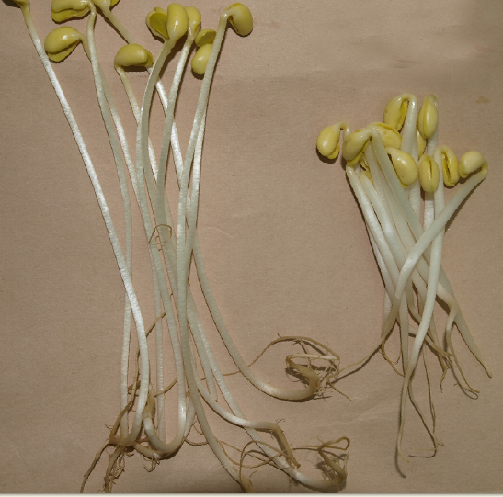
圖1. 你吃的芽菜是楊貴妃還是趙飛燕?
左：趙飛燕式芽菜，安全生產之黃豆芽，胚根細長、鬚根多。
右：楊貴妃式芽菜，下胚軸粗短白皙、單軸鬚根短細。
芽菜食安又一爆！午餐時間，看著新聞斗大的文字：黑心豆芽菜，工業漂白劑-低亞硫酸鈉會引起頭痛、噁心、嘔吐等字眼一下子映入眼中，筷子夾著的清燙豆芽就這樣擱在嘴邊，進也不是退也不是，怎麼芽菜還沒吃下肚，要吃不吃就已經在腦袋糾結引發一陣陣頭痛。
芽菜對於普羅大眾來說，是再普通不過的食材了，在料理出現的頻度可算數一數二，譬如說：傳統市場內一碗清清爽爽的豆菜麵中，綠豆芽是主角也是配角的搭配著蒜頭醬油一起溫暖早起的胃腸；在五星級飯店內白瓷蒸碗內盛著的是吸收火腿與鮑魚濃郁湯汁的豆芽魚翅。
過去在農業時代，芽菜的生產是在大陶缸中，豆芽在清澈井水中慢慢的孵芽成長，剛孵出的豆芽上方輕放一片木薄板，讓豆芽的生長遭遇到擠壓，由於種子萌芽的生物本能，薄木板的擠壓效應，讓種子萌芽時產生內生性乙烯，使得剛萌芽的胚軸增粗，能更有力氣頂開上方的木薄板，而每天井水的替換減少雜菌的汙染，大陶缸的生產量剛剛好滿足附近人口的需求。
為什麼這樣一個親民、普遍的食材會屢屢被報導出添加工業漂白劑、植物生長激素等？或許可以歸咎於工業科技發展之濫觴，許多化學藥劑的發現或發明加速了農業的發展，農業藥劑還是化學肥料都讓蔬菜、糧食產量與人口加速成長，使得農業生產在短時間內朝向工業鏈式的發展。
在整個芽菜生產的不同環節，置入了人工製的化學物質，在種子萌芽時可能加入人工生長調節劑，可以抑制胚根及鬚根生長，促進下胚軸肥大，豆芽成品賣相好口感脆，為增加單位面積產量，原先天天換水浮水式的育芽缸，轉變成不換水僅每隔數小時進行灑水的種子堆疊式育苗，種子與種子間接觸面高，少了水的阻隔，微生物滋生速度加快，也許添加消毒劑避免發黴；而在芽菜生產後期，為使得芽菜根根白帥帥、晶瑩剔透，賣相佳，據媒體報導可能浸泡漂白劑、消毒劑，如漂白水、保險粉(亞硫酸鈉)等，有利於城鄉間運送，也增加了商品的櫥窗期。在工業鏈式的大量生產下，市場上售價低廉且白白嫩嫩的芽菜，很快的馴化了採購主婦們的雙眼，芽菜就應當是肥肥短短白白嫩嫩的模樣。
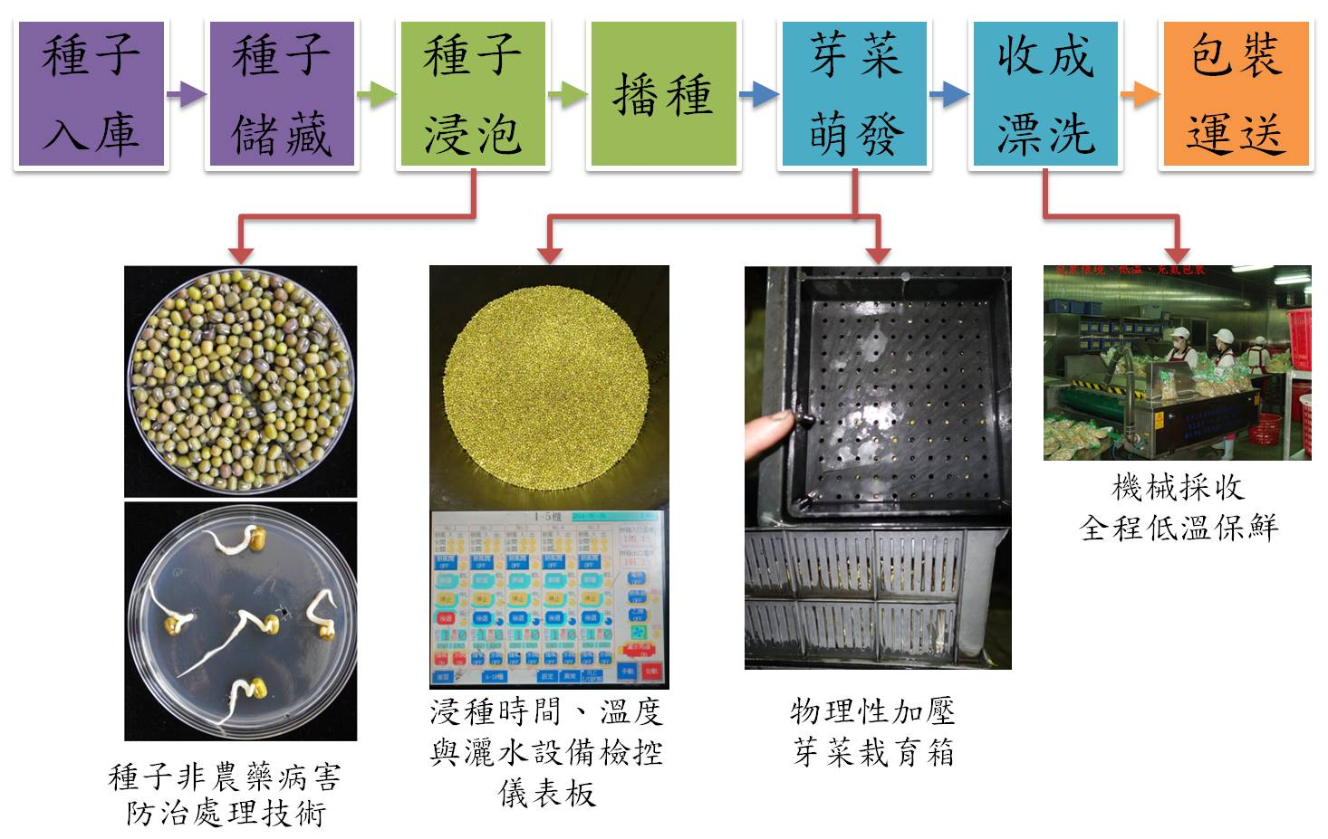
圖2.安全芽菜生產流程
然而時代不斷的往前，人們藉著每天的驚悚的新聞標題、周遭的環境遭受破壞或是身體發出的警報開始慢慢檢視，人們開始思考這樣快速便捷的一切是否合理。農業科技的研發目標也重新設定，從追求高產、快速轉變成合理、安全與自然。在業界與學界的合作之下，相同的芽菜製程，摒除了化學藥劑、人工生長調節劑的使用外，採納了更多貼近自然操作模式來生產安全芽菜 (圖2.)。
種子採購入庫前，建立該批號的品質檔案，包括種子來源地、種子內是否殘留農藥、避免已經與農藥拌種的種子、種子發芽率是否正常、種子外觀有無蟲蛀、殘破、畸形、腐霉或雜質過多等問題，在篩選種子同時也篩選種子供應商，在價格與質量上取得平衡，建立種子供應的穩定度。
種子入庫後，進行種子倉儲管理，溫度與濕度的控制，減少倉儲病害的發生，定期進行倉儲害蟲的監控與防治，維持入庫種子的品質。
浸種消毒除了傳統0.5%次氯酸鈉(NaClO)浸泡消毒30分種，也可以選擇80℃之溫湯浸種5 分鐘，將種子表面雜菌去除，減低豆芽萌發遭黴菌汙染的比例。
育苗過程中，仿造古人智慧，使用物理性的方式，在平鋪的種子上方擺放加壓層，生長壓力促使植物自發性乙烯生成，抑制芽體徒長(圖3.)。
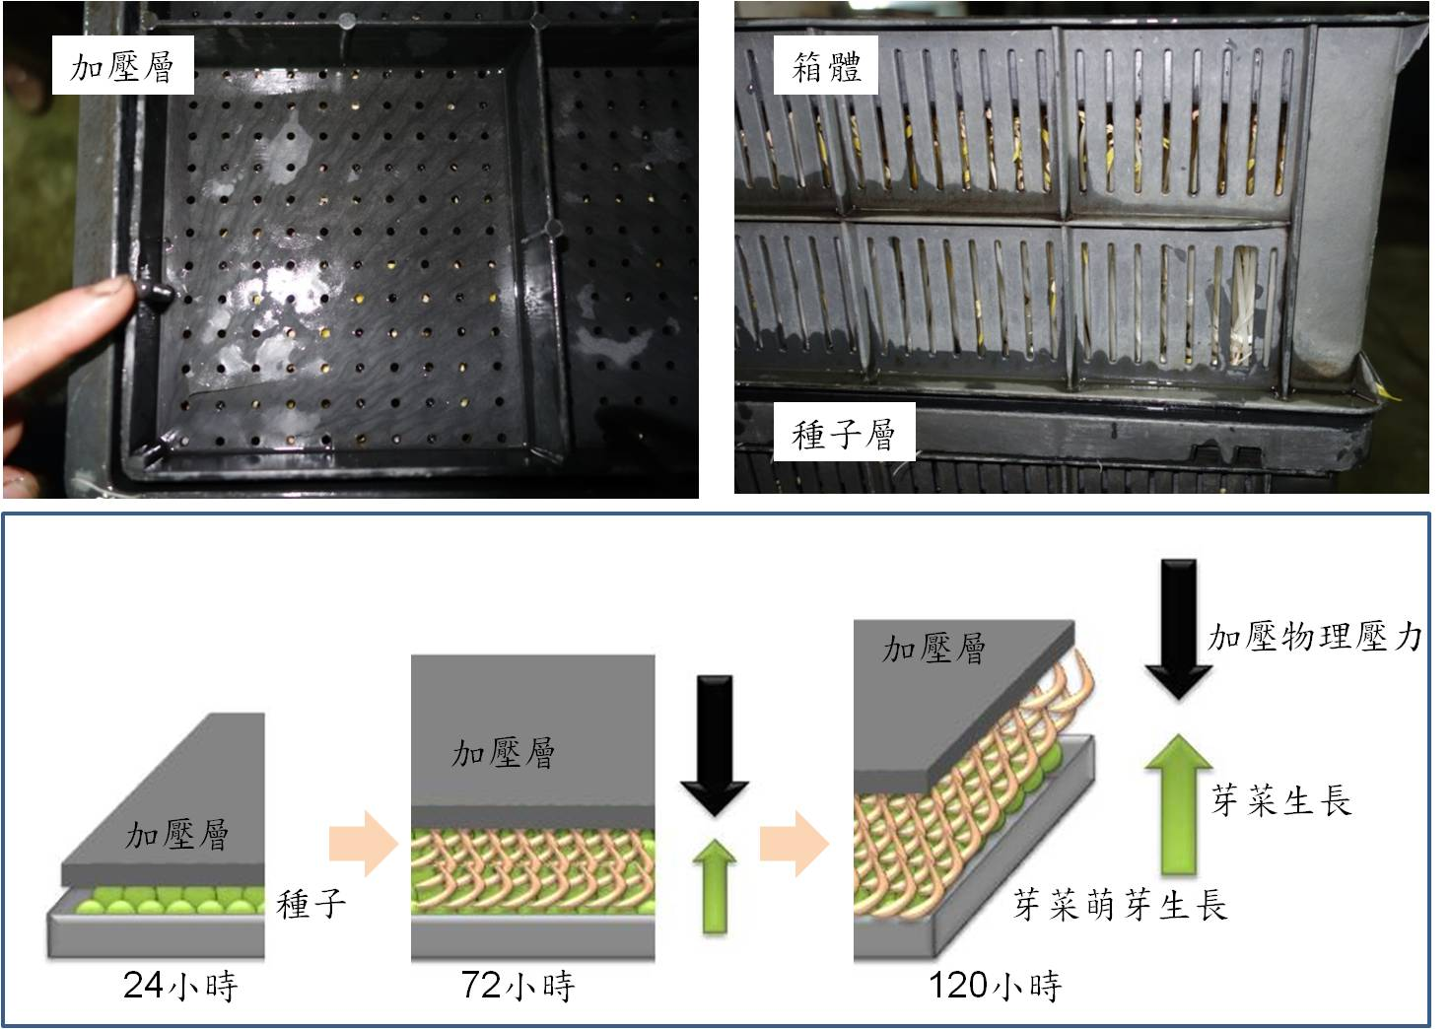
圖3. 物理性加壓芽菜栽育箱
催芽過程中，灑水量及次數，與培育室環境的溫度、通氣度、種子萌發的情形相關，電子自動化科技的導入，可以同時在儀表顯示與設定溫度、通氣度以及灑水頻度。為充分使用培育室空間，可將規格化的加壓芽菜栽育箱進行堆疊，增加單位面積的產量(圖4.)。
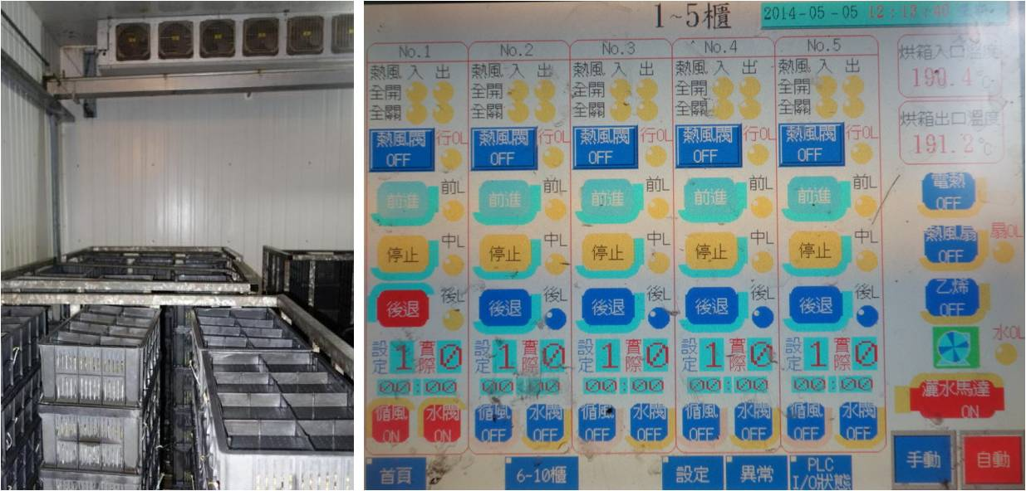
圖4. 溫度、通風及灑水控制芽菜培育室環境
收成作業則利用規格化的種子盤配套使用機械進行採收，快速切刀，降低人工成本。收穫的之芽菜立即以冰水漂洗減少切口處氧化，進行保鮮，包裝則採用食品級的全程低溫保鮮，不僅減少環境汙染率，更可確保運送到市場消費者手上還保有清脆的口感。
然而生產者進行生產技術進化、改良的同時，市場上對售價斤斤計較的家庭主婦、消費者們更是須要再教育，從今年7月份的新聞可知，苗栗縣黃姓芽菜生產業者，在1月份已被依違反食品衛生管理法裁罰六萬元，但後來因為銷售端市場、小吃店反應芽菜賣相變差，黃姓芽菜生產業者不顧違法再次使用低亞硫酸鈉浸泡豆芽菜，檢方在今年7月底再將黃姓生產者與小吃攤老闆等人，依違反食品安全衛生管理法提起公訴。
芽菜在淵遠的中國歷史，可以從元代著作《家居必用》看到豆芽這一詞，而實際入菜記載則在明朝，稱為「豆芽菜」，由於去掉子葉與下胚軸後，細細長長的模樣，狀似孫悟空的如意金箍棒，又稱作如意菜(圖5)，現在則常稱為銀芽，如意菜一端上桌，似麵線的芽菜妝點著翠綠色蔥花，造成視覺的震撼，讓食客忘記盤中飧是再平常不過的芽菜，以為是絲絲滑潤的麻油麵線，直到豆芽的清甜、彈牙的爽脆感，喚醒這是豆芽的真實感。芽菜的食安問題解決之道，除了生產者更新安全生產流程、政府宣導與不定期檢測把關之外，也需要消費者睜大眼睛，清楚分辨安全芽菜細長略帶金黃的模樣，與可能添加人工生長調節劑及漂白劑後，胚軸粗大肥嫩白皙、無軸根、頂部豆瓣未開芽菜的差異性，安全芽菜的生產需要消費者的了解與支持，從消費端對於安全芽菜的需求動力，才能順遂在業界推動安全芽菜生產流程，還原人們對於芽菜這個美味食材的信任。
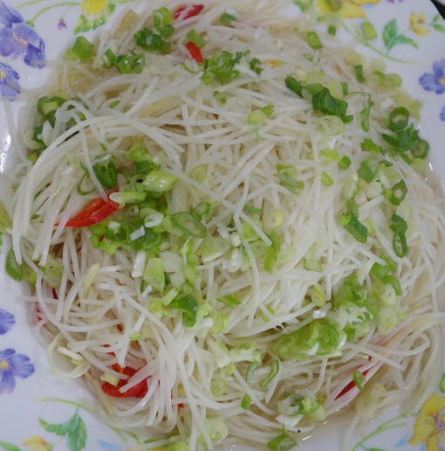
圖5. 蔥珠炒銀芽-如意菜

